项目名称 |  | 密级
Vini—SNS交友平台 |  | 仅供收件方查阅
项目编号 | 版本 | 文档编号
移动端1号项目 | 0.1 | Project ID_SD_001

Vini—SNS交友平台软件系统概要设计说明书

拟制 | 李澳 | 日期 | 2020.09.10
评审人 | 周梦 | 日期 | 2020.09.10
批准 | 虞洋 | 日期 | 2020.09.10

武汉市软酷网络科技有限公司
版权所有 不得复制
Revision Record
修订记录

Date  日期 | Revision Version  修订版本 | CR ID /Defect ID  CR/ Defect号 | Sec No.  修改章节 | Change Description  修改描述 | Author  作者
2020.9.10 | 1.0 | CR001 | - 简介  - 界面设计 | 文档初版 | 卢一鑫

目 录
1 简介 5
1.1 目的 5
1.2 范围 5
1.2.1软件名称 5
1.2.2 软件功能 5
1.2.3 软件应用 5
1.3 参考资料 5
2 概要设计 6
2.1 第0层设计描述 6
2.1.1 软件系统上下文定义 6
2.1.2 设计思路 6
2.2 第1层设计描述 6
2.2.1 系统结构 6
2.2.1.1系统结构描述 6
2.2.1.2业务流程说明 6
2.2.2 分解描述 6
2.2.2.1 模块1名 7
2.2.2.1.1 功能一名 7
2.2.2.1.2 功能二名 7
2.2.2.2 模块2名 8
2.2.3 接口描述 9
2.2.3.1 XX接口1 9
2.2.3.2 XX接口2 9
3 数据结构/数据库设计 9
3.1 概念模型 10
3.2 数据库表设计 10
3.3 存储过程设计 10
3.4 视图设计 10
3.5 触发器设计 10
3.6 函数设计 10
3.7 基础数据配置 10
4 界面设计 11
4.1 界面1 12
4.2 界面1 12
5 出错处理设计 12

Keywords 关键词：
关键词列表
Abstract 摘 要：
对这个文档描述。
List of abbreviations 缩略语清单：
Abbreviations缩略语 | Full spelling 英文全名 | Chinese explanation 中文解释

1 简介

1.1 目的
本文档的编写目的是对SNS交友平台项目的架构进行说明，为后继的详细设计等工作提供参考和依据。

1.2 范围

1.2.1 软件名称
SNS交友平台项目

1.2.2 软件功能
SNS交友平台项目是一个IM即时通讯软件。用户可以使用这个软件进行分享生活，交友以及聊天。这个项目主要包括五个功能模块，分别是，用户管理，好友管理，群组管理，聊天管理以及动态管理。其中用户管理，主要实现用户的登录注册；好友管理，主要实现用户添加好友，检索好友；群组管理，主要实现用户创建群组，添加群组，检索群组；聊天管理，主要实现用户之间进行聊天，包括单聊和群聊，并且可以通过文字，语音，图像进行聊天；动态管理，主要实现用户发布动态，点赞动态，评论动态。

1.2.3 软件应用
即时通讯

1.3 参考资料
文献名称 | 作者 | 日期
第九组 李澳 “Vini—SNS交友平台”项目计划 | 九组全体成员 | 2020/09/02
第九组 李澳 “Vini—SNS交友平台”项目立项文档 | 九组全体成员 | 2020/09/01
第九组 李澳 “Vini—SNS交友平台”软件需求说明书 | 九组全体成员 | 2020/09/06

2 概要设计

2.1 第0层设计描述

2.1.1 软件系统上下文定义
描述系统环境，描述系统如何与外部实体进行交互，一般使用图来表示。

2.1.2 设计思路
（1）架构设计思路、层与层之间关系，可用包图等描述。
（2）程序框架、目录结构等

2.2 第1层设计描述

2.2.1 系统结构

2.2.1.1 系统结构描述
参考需求分析中功能结构图，可以使用结构图。

2.2.1.2 业务流程说明
使用活动图来或业务流程图说明每一个模块的业务流程。

2.2.2 分解描述
本节描述系统中的子系统和模块。

2.2.2.1 模块1名
1、简介
描述模块功能。

2、功能列表
描述此模块包括的功能。

2.2.2.1.1 功能一名
1 功能设计描述
描述模块分解，例如每个子模块的功能定义。定义出具体的设计类，用类图来描述其相互关系。

（1）类
1）类1
介绍该类的功能。

2）类2
……

（2）类与类之间关系
使用UML中类之间关系图。

（3）文件列表
如下表所示。
名称 | 类型 | 存放位置 | 说明
addDoc.jsp | JSP | WebRoot/jsp/document/issude/addDoc.jsp | 添加公文的页面

2 功能实现说明
使用Sequence图、Collaboration图等来说明这些设计类之间如何交互，实现本模块的典型功能。

2.2.2.1.2 功能二名
1 类
1）类1
介绍该类的功能。

2）类2
……

2 类与类之间关系
使用UML中类之间关系图。

3 文件列表
如下表所示。
名称 | 类型 | 存放位置 | 说明
addDoc.jsp | JSP | WebRoot/jsp/document/issude/addDoc.jsp | 添加公文的页面

4 功能实现
使用Sequence图、Collaboration图等来说明这些设计类之间如何交互，实现本模块的典型功能。

2.2.2.2 模块2名
1、简介
描述模块功能。

2 类
1）类1
介绍该类的功能。

2）类2
……

3 类与类之间关系
使用UML中类之间关系图。

4 文件列表
如下表所示。
名称 | 类型 | 存放位置 | 说明
addDoc.jsp | JSP | WebRoot/jsp/document/issude/addDoc.jsp | 添加公文的页面

5 功能实现
使用Sequence图、Collaboration图等来说明这些设计类之间如何交互，实现本模块的典型功能。

2.2.3 接口描述
本节描述软件系统中设计实体(如子系统，模块，进程)的接口.
对于外部实体只有同被描述软件相关的接口才需描述。
接口可以是函数调用、事件、消息、信号等。

2.2.3.1 XX接口1
对每个接口按照以下格式描述：
Name名称：（The name of the interface接口名称）
Description说明：（Brief description of the interface对接口的简短说明）
Definition定义:（接口原型定义，说明接口类型及相关参数）

2.2.3.2 XX接口2
重复上述1。

3 数据结构/数据库设计
进行数据结构、数据文件存储、数据库等设计

3.1 概念模型
E-R图或者Powerdesigner建模中概念模型。

3.2 数据库表设计
数据库表结构或者Powerdesigner建模中物理模型。

3.3 存储过程设计
如果没有，去掉此节。

3.4 视图设计
如果没有，去掉此节。

3.5 触发器设计
如果没有，去掉此节。

3.6 函数设计
如果没有，去掉此节。

3.7 基础数据配置
系统运行时，基础数据配置。如果没有，去掉此节。

4 界面设计

4.1 最近聊天界面
1. 界面原图
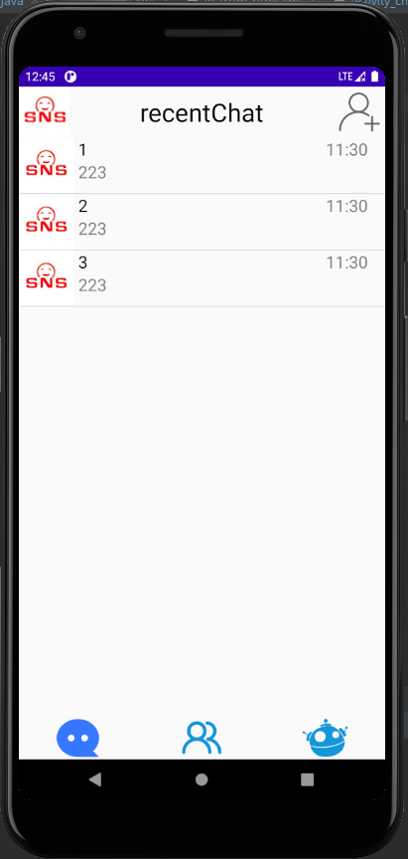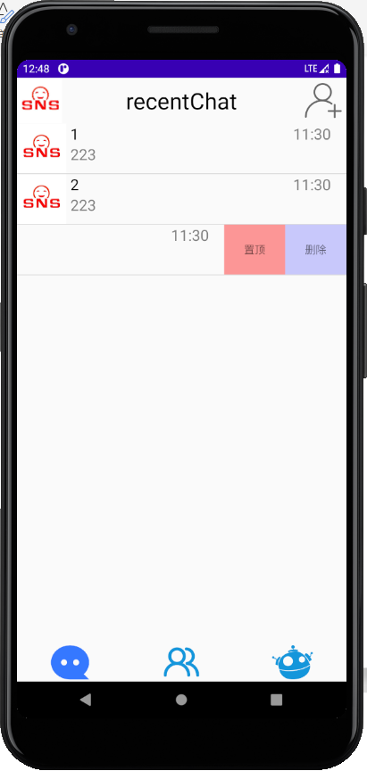

- 界面说明
该界面是产品默认的主界面，在用户启动App后会首先进入该界面。界面的元素主要包括页面的导航栏、底部的标签栏和页面中间的会话列表。作为产品主界面，页面选择3种高对比度基色和两种安全色，从而降低界面的繁复程度，延缓用户的界面疲劳。
页面的顶部栏被分为三部分，分别放置了Vini的产品Logo、界面的名称和添加好友的图标。由于Vini是主打交友的App，添加好友的图标被放置在主界面，同时使用醒目的Icon，以给出清晰明确的功能提示。
界面中部是用户的会话列表，采用分割线列表设计，界面容器采用滚动容器，列表元素按照聊天记录的就近原则和置顶优先级从上依次排列。列表的每个元素承载用户的一个会话，展示该会话的名称、会话的头像、最近的聊天记录和聊天时长。通过点击会话，用户可以跳转进入聊天界面。按照主流App的列表设计操作习惯，列表元素在右滑时会拉取“置顶”和“删除”的控制按钮，从而允许用户更改列表的元素。
页面底部采用图标式标签栏，展示最近会话界面、好友列表界面和用户动态界面的导航Icon，选用色调统一的高对比度双色大图标，以便明确地提示用户操作。通过点击对应的图标，用户可以在三个界面之间进行跳转。

4.2 联系人界面
1 界面原图
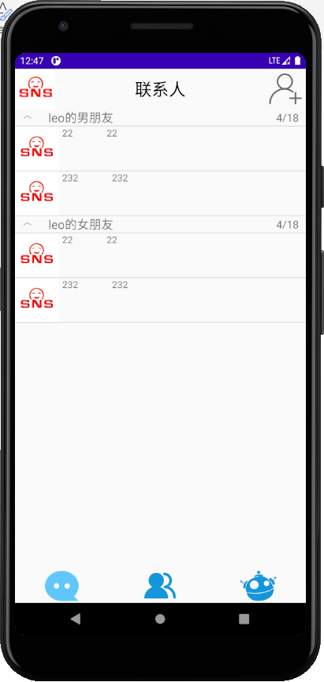
2 界面说明
界面采用和最近会话界面一致的总体布局，通过点击主界面下方标签栏跳转进入。
界面的中部承载用户的好友列表。用户好友列表按照好友分组组织。默认情况下，只展示用户的分组名称和分组的用户数量，以降低界面的元素数量。用户可以通过点击分组展示分组的好友，好友被展示在分组的下拉列表中，列表中仅展示好友的头像、昵称和备注。通过点击列表中的好友，用户可以进入好友信息界面。

4.3 Vini动态界面
1. 界面原图
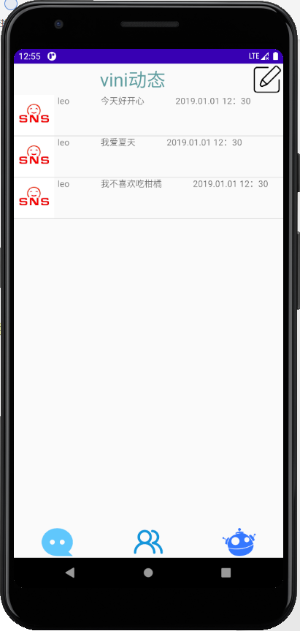
2. 界面说明
界面采用和最近会话界面一致的总体布局，通过点击主界面下方标签栏跳转进入。按照功能逻辑，界面右上角的图标设计为用于发布新的Vini动态。
界面的主体采用滚动列表承载用户的Vini动态。界面采用列表式设计，每个元素代表一条动态，展示用户头像、用户昵称和动态内容及发布时间。通过点击列表元素，用户可以跳转到动态详细内容界面。

4.4 搜索添加群组联系人界面
1. 界面原图
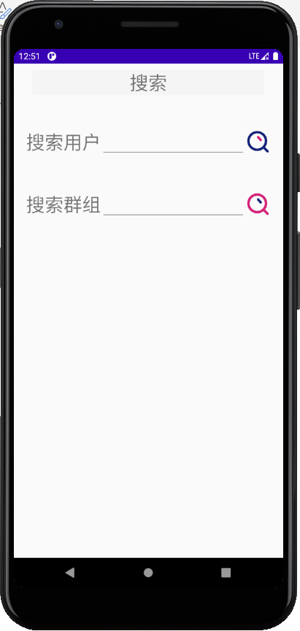

2. 界面说明
界面采用清晰的中心式布局，可以通过点击主界面右上角人形图标进入。 两个搜索按钮则清晰的对应着两种不同的搜索功能。
界面的顶端是“搜索”的提示字样，中上部则放置了两个明显的搜索组件分别用来提供用户搜索服务和群组搜索服务。用户可以在在文本框中输入想要查找的用户/群组点击对应的搜索按钮跳转到结果页面获取结果信息。

4.5 我的个人信息界面
1. 界面原图
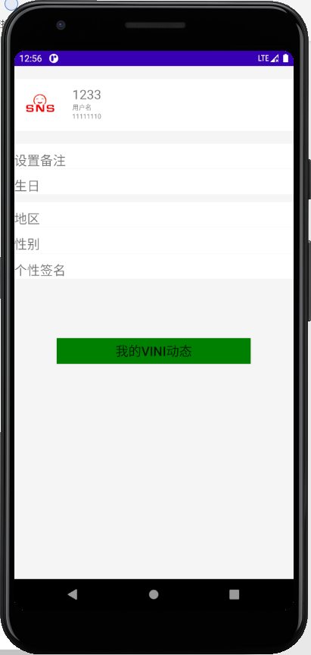

2. 界面说明
此界面展示登录用户的个人信息，通过好友列表的我的信息界面进入。该界面由顶栏、若干属性条目和下方的动态按钮组成。
该界面屏幕顶栏条目显示的是用户概览信息（包括用户的用户名和头像）方便和其他好友区别，在顶栏下方的多个属性条目则是详细说明了用户的详细属性信息，比如登录用户自己设置的备注、生日、地区、性别以及自定义的个性签名。而最下面的动态按钮则会在被点击后将用户定向至登陆用户的个人动态页面供用户查看和修改自己的个人动态。

4.6 聊天界面
1. 界面原图
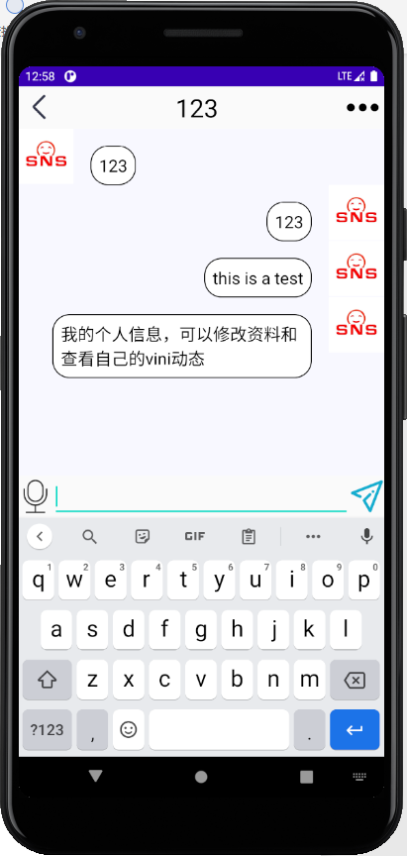
2. 界面说明
此界面是用户的聊天窗口，可以通过点击会话列表里的会话或通过好友信息界面进入。聊天主界面采用气泡化形象消息填充，上方添加一个用户信息栏显示用户在和哪一个好友/哪一个群里进行聊天。用户可以通过下方的文本框输入想要发送的消息，点击文本框右侧的按钮即可发送。
用户和好友/群聊的聊天会以一条条的聊天气泡呈现在一个滚动容器里，用户自己的消息靠右侧滚动，其他消息靠左侧滚动，方便用户区分。

4.7 朋友信息界面
1. 界面原图
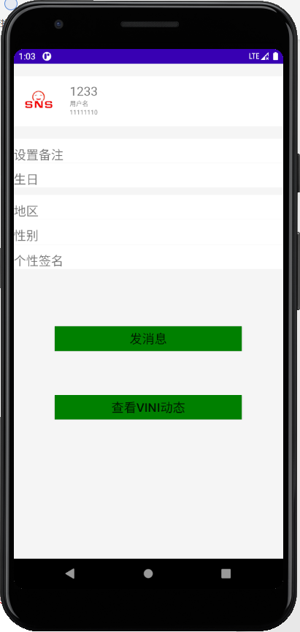
- 界面说明
此界面是用户的好友信息界面，可以通过点击好友列表中的好友进入。界面布局与个人信息布局相仿，包含顶栏、属性条目、动态查看按钮，不同的是多了一个直接发起聊天的按钮。
与个人信息页面类似，顶栏显示好友概览信息，属性条目详细地介绍了好友的各项信息，动态按钮则会帮助用户转到好友动态页面以供用户查看和点赞评论。多出的聊天按钮则支持用户向该页面显示的好友直接发起聊天会话。

5 出错处理设计
对于系统中异常处理设计、出错统一定向设计等。

